ГЛАВА 6

**Россия, СССР: годы нэпа**

Работа с заданиями базового уровня сложности

**6.1** На X съезде РКП(б):

1) принят Земельный кодекс РСФСР;

2) создана ВЧК:

3) провозглашён курс на индустриализацию;

4) принято решение о замене продразвёрстки продналогом.

**6.2** Измените первую часть предыдущего задания так, чтобы другие варианты от­вета поочерёдно стали верными. Рядом с каждым вариантом первой части обя­зательно указывайте номер верного ответа.

**6.3** «Философский пароход» —это:

журнал, издававшийся в Советской России в начале 1920-х гг.; кампания по ликвидации неграмотности, проводимая большевиками; высылка большевиками неугодных власти интеллектуалов за границу в 1922 г.; мероприятия большевиков по привлечению в Россию иностранных учёных.

**6.4** Какая республика входила в состав СССР с момента его образования:

Таджикская ССР; Казахская ССР; Киргизская ССР; Белорусская ССР?

**6.5** Кто стал председателем правительства СССР после смерти В. И. Ленина:

А. И. Рыков; И. В. Сталин; Н. И. Бухарин; С. М. Киров?

**6.6**  Что стало поводом для разрыва дипломатических отношений между СССР и Англией :

1) подписание Локарнских соглашений;

2) разработка «плана Дауэса»;

3) обвинение Англией Советского Союза во вмешательстве в её внутренние дела;

4) подписание Рапалльского договора?

**6.7** Придумайте варианты ответов к тестовому заданию.

С каким из указанных государств СССР (Советская Россия) установил дипломати­ческие отношения ранее, чем с остальными :

**1)**

**2)**

**3)**

**4)**

**Работа с заданиями повышенного уровня сложности**

**6.8** Установите соответствие между именами деятелей культуры и фактами их био­графий. К каждому из четырёх имён подбирается один факт.

|  |  |
| --- | --- |
| ИМЕНА | ФАКТЫ БИОГРАФИЙ |
| 1) СМ. Эйзенштейн  2) П. А. Сорокин  3) В. И. Мухина  4) М. А. Шолохов | A) автор романа-эпопеи «Тихий Дон» Б) поэт, принявший Советскую власть  B) режиссёр фильма «Броненосец „Потёмкин"» Г) выслан из страны в 1922 г.  Д) скульптор, автор памятника «Пламя революции» |

Буквы, соответствующие выбранным элементам, запишите в таблицу.

|  |  |  |  |
| --- | --- | --- | --- |
| 1 | 2 | 3 | 4 |
|  |  |  |  |

**6.9** Какие принципы образования СССР были провозглашены при создании государ­ства? Укажите три принципа из шести предложенных:

1) добровольность объединения;

2) СССР — унитарное государство;

3) высший государственный орган СССР — ЦК РКП(б);

4) неизменность состава СССР;

5) равноправие союзных республик;

6) свобода выхода из СССР и право других государств на вхождение в СССР.

Обведите соответствующие цифры и запишите их в таблицу.

|  |  |  |
| --- | --- | --- |
|  |  |  |

**6.10** Прочитайте отрывок из воспоминаний, впишите имя автора.

Тем временем жизнь партии подошла к новому кризису. В первый период борьбы мне была противопоставлена «тройка». Но сама она была далека от единства. Как Зиновьев, так и Каменев в теоретическом и политическом отношении были, пожалуй, выше Сталина. Но им обоим не хватало той мелочи, которая называется характером. Более интернациональный, чем у Сталина, кругозор, приобретённый ими в эмиграции под руководством Ленина, не усиливал, а, наоборот, ослаблял их.

**6.11** Расположите в хронологической последовательности следующие события:

A) установление дипломатических отношений между СССР и США;

Б) подписание Рапалльского договора;

B) разрыв дипломатических отношений между СССР и Англией;

Г) начало Генуэзской конференции.

Запишите буквы, которыми обозначены события, в правильной последовательности в таблицу.

|  |  |  |  |
| --- | --- | --- | --- |
|  |  |  |  |

**6.12** Прочитайте отрывок из «Краткого курса истории ВКП(б)» и впишите дату.

Прощупав прочность Советской власти и убедившись в её устойчивости, капитали­стические государства одно за другим стали восстанавливать с нашей страной дипло­матические отношения. В течение_года были восстановлены дипломатические

отношения с Англией, Францией, Японией, Италией.

**Задания высокого уровня сложности Анализ исторического документа**

**6.13** Прочитайте отрывок из Резолюции общего собрания команд кораблей, написан­ной 1 марта 1921 г., и ответьте на вопросы.

Заслушав доклад команд, посылаемых общим собранием команды кораблей в гор. Петроград для выяснения дел в Петрограде, постановили:

1) Ввиду того что настоящие советы не выражают волю рабочих и крестьян, не­медленно сделать перевыборы советов тайным голосованием, причём перед выборами провести свободную предварительную агитацию всех рабочих и крестьян.

2) Свободу слова и печати для рабочих и крестьян, анархистов, левых социалисти­ческих партий. <...>

5) Освободить всех политических заключённых социалистических партий, а также всех рабочих и крестьян, красноармейцев и матросов, заключённых в связи с рабочи­ми и крестьянскими движениями.

6) Выбрать комиссию для пересмотра дел заключённых в тюрьмах и концентраци­онных лагерях.

7) Упразднить всякие политотделы, так как ни одна партия не может пользовать­ся привилегиями для пропаганды своих идей и получать от государства средства для этой цели. Вместо них должны быть учреждены с мест выбранные культурно-просве­тительные комиссии, для которых средства должны отпускаться государством...

11) Дать полное право действия крестьянам над своею землёю так, как им жела­тельно, а также иметь скот, который содержать должен и управлять своими силами, т. е. не пользуясь наёмным трудом.<...>

15) Разрешить свободное кустарное производство собственным трудом.

1) Укажите название порта, где были дислоцированы корабли, матросами которых составлена Резолюция.

2) Запишите два политических и два экономических требования, содержащиеся в отрывке.

3) Можно ли утверждать, что авторы Резолюции выступают против Советской вла­сти? На основе документа аргументируйте своё мнение.

4) Кратко сформулируйте суть политических требований авторов Резолюции.

**6.14** Прочитайте отрывок из письма И. В. Сталина В. И. Ленину от 22 сентября 1922 г. и ответьте на вопросы.

Мы пришли к такому положению, когда существующий порядок отношений между центром и окраинами, т. е. отсутствие всякого порядка и полный хаос, становятся не­стерпимыми, создают конфликты, обиды и раздражение, превращают в фикцию т. н. единое федеративное народное хозяйство, тормозят и парализуют всякую хозяйствен­ную деятельность в общероссийском масштабе. Одно из двух: либо действительная не­зависимость и тогда — невмешательство центра, свой НКИД, свой Внешторг, свой Кон­цессионный комитет, свои железные дороги, причём вопросы общие решаются в по­рядке переговоров равного с равным, по соглашению, а постановления ВЦИК, СНК и СТО РСФСР необязательны для независимых республик, либо действительное объеди­нение советских республик в одно хозяйственное целое с формальным распростране­нием власти СНК, СТО и ВЦИК РСФСР на СНК, ЦИК и экономсоветы независимых республик, т. е. замена фиктивной независимости действительной внутренней автоно­мией республик в смысле языка, культуры, юстиции, внутренних дел, земледелия и прочее. Следует иметь в виду, что:

1. Формально решения СНК, СТО и ВЦИК РСФСР необязательны для независимых республик, причём эти учреждения сплошь и рядом отменяют постановления цен­тральных учреждений независимых республик, что вызывает протесты последних про­тив «незаконных действий» центральных учреждений Москвы.

2. Вмешательство Цека РКП в таких случаях происходит обычно после того, как центральные учреждения окраин уже дали свои декреты, отменяемые потом централь­ными учреждениями Москвы, что создаёт волокиту и тормоз в хозяйственных делах и вызывает на окраинах недоумение среди беспартийных и раздражение среди комму­нистов.

3. За четыре года Гражданской войны, когда мы ввиду интервенции вынуждены были демонстрировать либерализм Москвы в национальном вопросе, мы успели вос­питать среди коммунистов, помимо своей воли, настоящих и последовательных социал-независимцев, требующих настоящей независимости во всех смыслах и расценива­ющих вмешательство Цека РКП, как обман и лицемерие со стороны Москвы.

4. Мы переживаем такую полосу развития, когда форма, закон, конституция не могут быть игнорированы, когда молодое поколение коммунистов на окраинах игру в независимость отказывается понимать как игру, упорно принимая слова о независи­мости за чистую монету и также упорно требуя от нас проведения в жизнь буквы конституции независимых республик.

5. Если мы теперь же не постараемся приспособить форму взаимоотношений между центром и окраинами к фактическому взаимоотношению, в силу которых окраины во всём основном безусловно должны подчиняться центру, т. е. если мы теперь же не за­меним формальную (фиктивную) независимость формальной же (и вместе с тем реаль­ной) автономией, то через год будет несравненно труднее отстоять фактическое един­ство советских республик.

1) Какую проблему поднимает автор письма? Укажите позицию автора по данной проблеме.

2) Какие доводы приводит автор в подтверждение правильности своей позиции? Запишите три довода.

3) Какое название получил план решения данной проблемы, разработанный авто­ром письма? Кто отстаивал другую точку зрения? В чём её суть?

4) Какой из двух планов был реализован?

**Обобщенная характеристика, систематизация исторического материала**

**6.15** Сформулируйте три противоречия, существовавшие в политической, социально-экономической сферах жизни страны в период нэпа. Запишите последствие од­ного из противоречий.

1-е противоречие

2-е противоречие

3-е противоречие

Последствие

**6.16** Каковы были два направления финансовой политики большевиков в годы нэпа? Напишите по одному мероприятию, проведённому в рамках направлений.

Направления

1)

2)

Мероприятия

**6.17** Укажите три этапа борьбы за власть в 1923—1927 гг. Для каждого этапа впи­шите фамилии противников Сталина.

1-й этап

Противники Сталина

2-й этап

Противники Сталина

3-й этап

Противники Сталина

**6.18** Какие три мероприятия, проведённые большевиками в годы нэпа, можно оха­рактеризовать как проявление идеологической борьбы?

1)

2)

3)

**6.19** Запишите три направления деятельности большевиков в сфере культуры в 1920-е гг. и мероприятия большевиков в рамках одного из направлений.

1-е направление

2-е направление

3-е направление

Мероприятия

**Анализ исторических версий и оценок, аргументация**

**6.20** Ниже приведены две точки зрения на результаты нэпа:

1. Благодаря нэпу страна была восстановлена после Гражданской войны, стабили­зировалась внутриполитическая ситуация.

2. Принципы новой экономической политики не отвечали интересам большинства населения страны.

Какая из названных точек зрения представляется вам более предпочтительной? Приведите не менее двух аргументов в подтверждение своего выбора. При аргумента­ции обязательно используйте исторические факты.

**6.21** Ниже приведены две точки зрения на результаты нэпа:

1. СССР был создан как федерация свободных республик.

2. СССР фактически был унитарным государством.

Какая из точек зрения представляется вам более предпочтительной? Приведите не менее двух аргументов в подтверждение своего выбора. При аргументации обязательно используйте исторические факты.

6**.22** Ниже приведены две точки зрения на внешнюю политику СССР в 1920-е гг.:

1. Внешняя политика СССР в 1920-е гг. была направлена на установление и под­держание мирных отношений с Западом.

2. Целью внешней политики СССР в 1920-е гг. было разжигание революции в стра­нах Западной Европы.

Какая из точек зрения представляется вам более предпочтительной? Приведите не менее двух аргументов в подтверждение своего выбора. При аргументации обязательно используйте исторические факты.

**Анализ исторической ситуации**

**6.23** Разберите историческую ситуацию, связанную с переходом к нэпу. На основе анализа ситуации сделайте вывод о причинах этого.

1)Время.

2) Люди (или социальные группы), которые были связаны с данной ситуацией.

3)События и явления, связанные с данной ситуацией. Как были связаны (устно)?

4) На основе анализа ситуации укажите не менее двух причин перехода к нэпу.

5) Сформулируйте не менее пяти мероприятий большевиков в рамках нэпа.

**6.24** Разберите историческую ситуацию, связанную с появлением сборника «Смена вех». На основе анализа ситуации сделайте вывод о причинах этого.

1) Время.

2) Место.

3) Люди (или социальные группы), которые были связаны с данной ситуацией.

4) Запишите не менее двух основных положений, отражающих суть содержания сборника.

5) Укажите события и явления, связанные с данной ситуацией. Как были связаны (устно)?

6) На основе анализа ситуации сформулируйте причины создания сборника.

**6.25** Разберите историческую ситуацию, связанную с образованием СССР. На основе анализа ситуации сделайте вывод о причинах образования СССР.

1) Время.

2) Люди (или социальные группы), которые были связаны с данной ситуацией.

3) Названия документов, связанных с ситуацией.

4) События и явления, связанные с данной ситуацией. Как были связаны (устно)?

5) На основе анализа ситуации сформулируйте причины образования СССР.

6.26 Разберите историческую ситуацию, связанную с подписанием Рапалльского до­говора. На основе анализа ситуации сделайте вывод о причинах его подписания.

1) Время.

2) Страны, между которыми был подписан договор.

3) События и явления, связанные с данной ситуацией. Как были связаны (устно)?

4) На основе анализа ситуации сформулируйте причины подписания договора.

**Сравнение**

**6.27** Сравните социально-экономическое положение трудящихся в годы «военного коммунизма» и нэпа, выделив две общие черты и четыре различия.

Ответ оформите в виде таблиц. Самостоятельно сформулируйте линии сравнения, сделайте вывод. Общее:

|  |  |
| --- | --- |
| Линии сравнения | Общие черты |
|  |  |
|  |  |

Различия:

|  |  |  |
| --- | --- | --- |
| Линии сравнения | В годы военного коммунизма | В годы нэпа |
|  |  |  |
|  |  |  |
|  |  |  |

Продолжение

|  |  |  |
| --- | --- | --- |
| Линии сравнения | В годы военного коммунизма | В годы нэпа |
|  | Г |  |

Вывод

**6.28** Сравните взаимоотношения советских республик до и после образования СССР, выделив две общие черты и два различия.

Ответ оформите в виде таблиц. Самостоятельно сформулируйте линии сравнения, сделайте вывод. Общее:

|  |  |  |  |  |
| --- | --- | --- | --- | --- |
| Линии сравнения | | Общие черты | | |
|  | |  | | |
|  | |  | | |
| Различия: | | | | |
| Линии сравнения | До образования СССР | | После образования СССР |
|  |  | |  |
|  |  | |  |

Вывод

**Работа с картой**

**6.29** Выполните задания к контурной карте «Образование СССР» (см. с. 93).

1) Укажите названия республик, подписавших Договор об образовании СССР 30 декабря 1922 г.

2) Подпишите названия республик, образованных в 1924—1936 гг.

3) Обведите названия республик, образованных после 1936 г.

4) Обозначьте на карте столицы республик и напишите их названия.

**Работа со статистической и с визуальной информацией**

**6.30** Проанализируйте сведения таблицы и ответьте на вопросы.

Данные о положении важнейших отраслей промышленности и транспорта

в 1920 г. в сравнении с 1913 г.

|  |  |  |
| --- | --- | --- |
| Наименование отраслей промышленности и транспорта | Выработано и добыто в млн. пудов и аршин | |
| 1913 г. | 1920 г. |
| Добыча угля | 1773,0 | 466,5 |
| В процентах к 1913 г. | 100 | 26,3 |
| Добыча нефти | 553,3 | 232,7 |
| В процентах к 1913 г. | 100 | 42,0 |
| Выплавка чугуна | 256,8 | 7,0 |
| В процентах к 1913 г. | 100 | 2,7 |
| Производство хлопчатобумажных тканей | 3060,0 | 155,1 |
| В процентах к 1913 г. | 100 | 5,1 |

1. Производство какого вида продукции сократилось в наибольшей степени в про­центном отношении? Предположите, почему именно этого вида.
2. Во сколько раз в среднем сократилось производство всех видов продукции, вме­сте взятых?

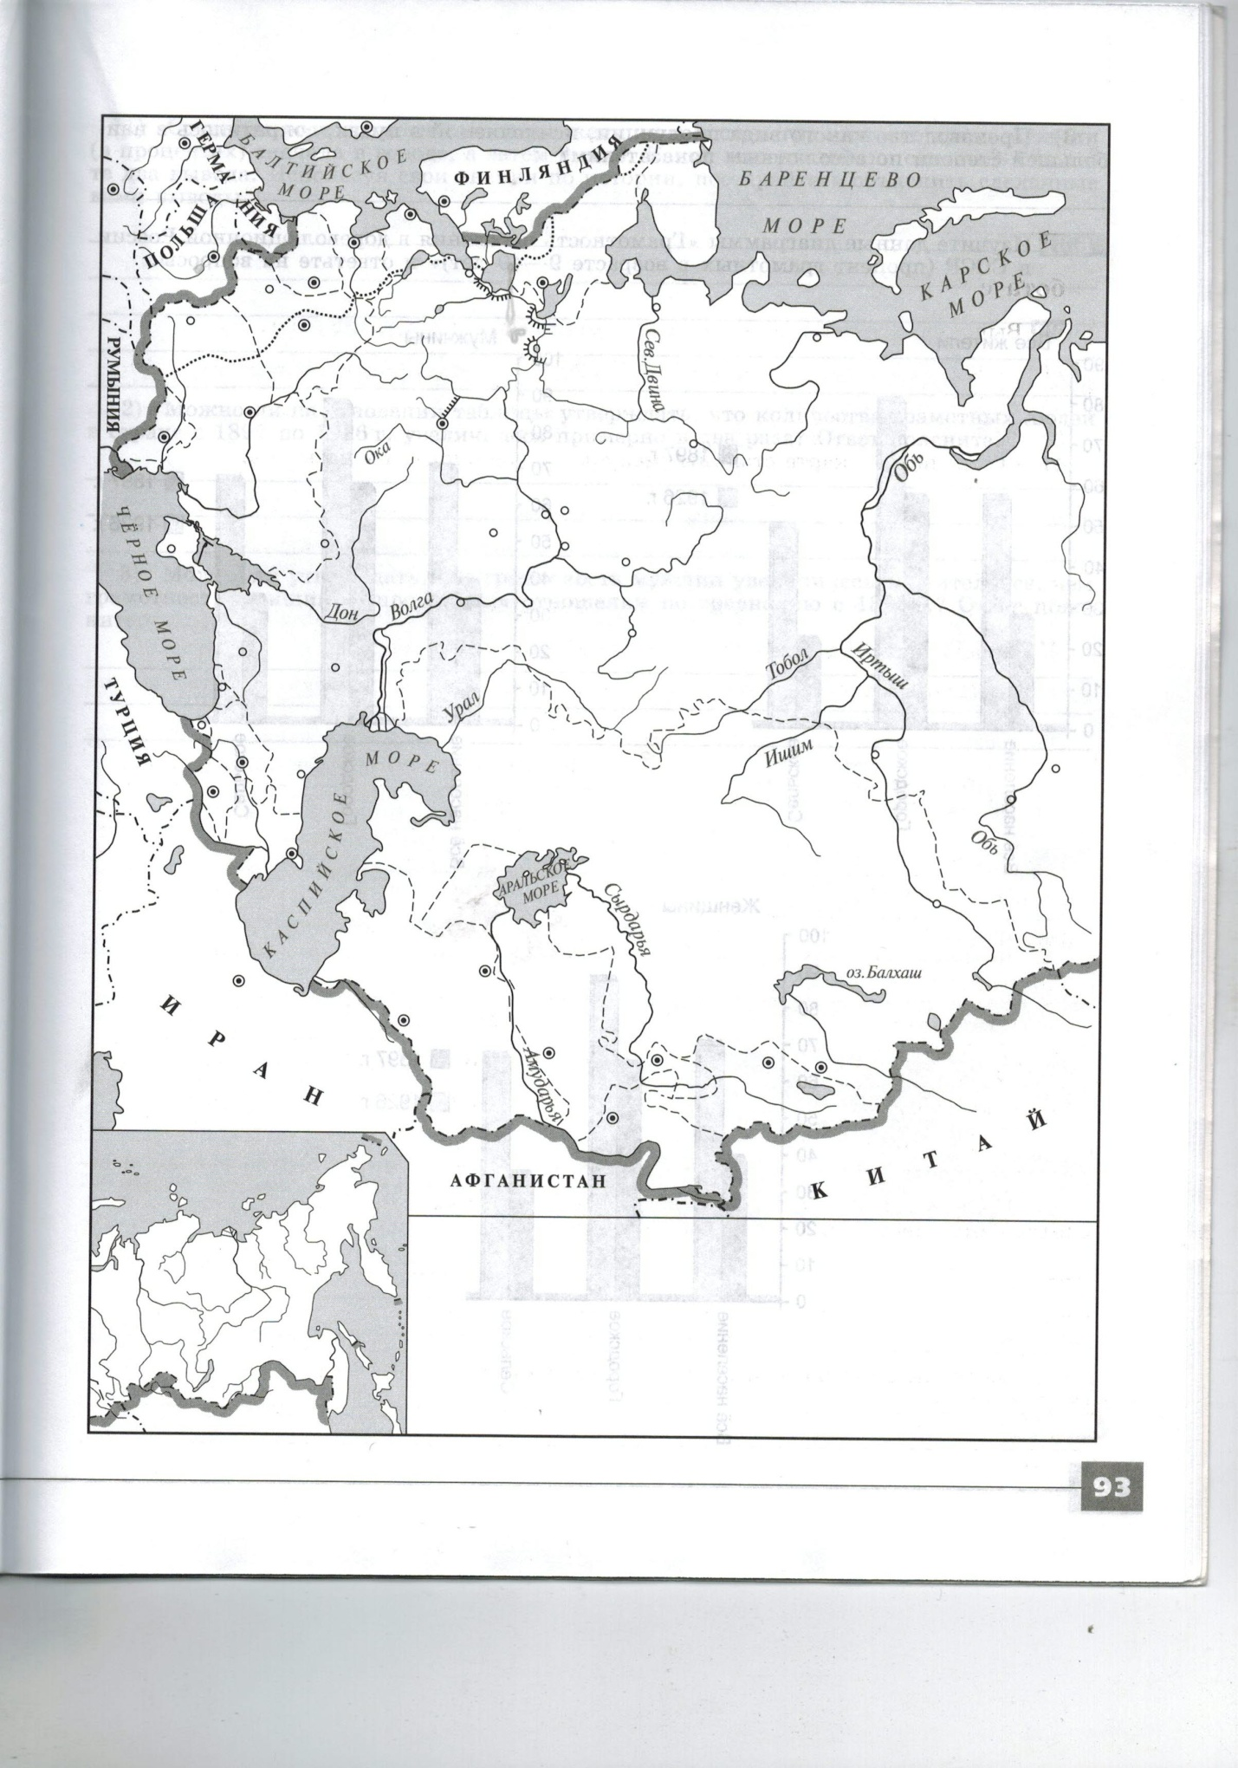

3) Производство какого вида продукции, исчисляемой в пудах, сократилось в наи­большей степени по абсолютным показателям?

**6.31** Изучите данные диаграммы «Грамотность населения в дореволюционной России и СССР (процент грамотных в возрасте 9—49 лет)» и ответьте на вопросы.

Все жители

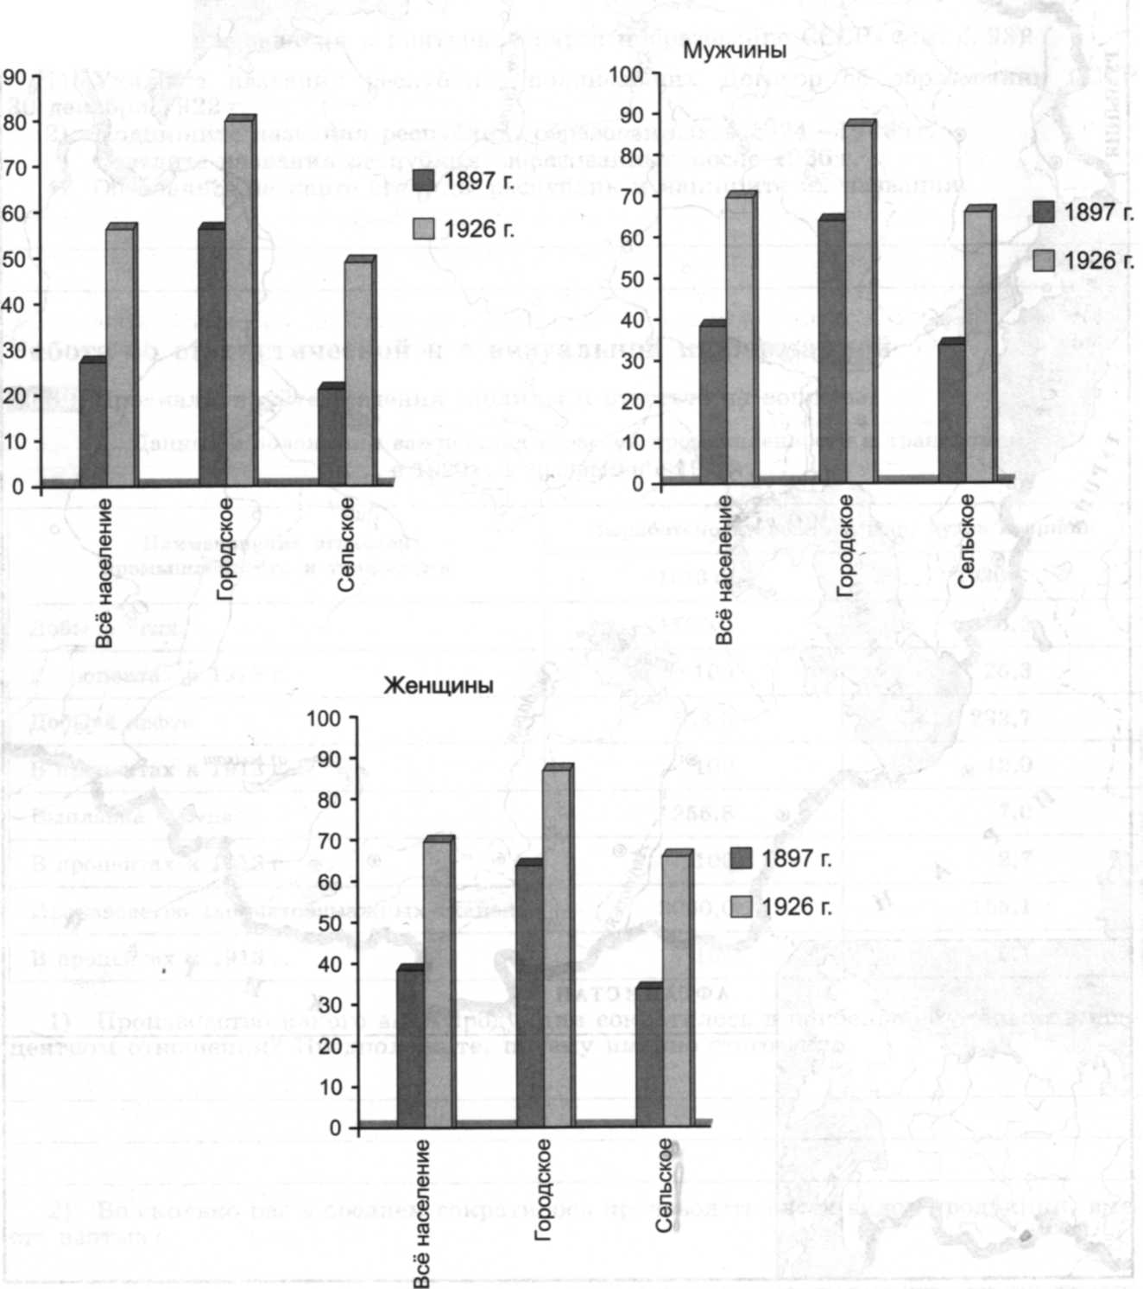

1. Сравните рост грамотности среди женщин с ростом грамотности среди мужчин (в процентах) сначала в городе, а затем в селе. Какие выводы можно сделать? Укажи­те два вывода. Используя свои знания по истории, постарайтесь объяснить сделанные вами выводы.
2. Можно ли на основании таблицы утверждать, что количество грамотных людей в стране с 1897 по 1926 г. увеличилось примерно в два раза? Ответ поясните.
3. Можно ли утверждать, что грамотность мужчин увеличилась значительнее, чем грамотность женщин, в процентном отношении по сравнению с 1897 г.? Ответ пояс­ните.